Майстер – клас «Я роблю це так»
Усіма можливими засобами потрібно запалювати в дітях гаряче прагнення до знань і навчання.
Я.А. Коменський

«У дитячому віці гра – це норма, і дитина повинна завжди гратися, навіть коли робить серйозну справу»
А.С. Макаренко

Арабський письменник і філософ Сааді зазначив: учень, який вчиться без бажання, - це птах без крил. Саме тому одне із завдань, яке я ставлю перед собою, - викликати інтерес учнів до навчання, активізувати їх розумову діяльність.
Навчальний матеріал легше засвоюється і найдовше зберігається в пам’яті в тому випадку, коли учень не пасивно сприймає те, що говорить учитель, а активно діє під час вивчення матеріалу.
Вашій увазі пропоную прийоми навчання, які допомагають зацікавити учнів у вивчені хімії, залучити їх до активної співпраці.

Вправи з кубиком.
Часто на уроках використовую гру з кубиком. Гра полягає в тому, що вчитель кидає кубик і задає питання. Відповідає той учень, який спіймав кубик. Діти повинні бути дуже уважними оскільки вони не знають у чию сторону полетить кубик, тож потрібно завжди бути напоготові. Під час цієї гри активними стають абсолютно всі учні незалежно від віку і рівня знань, при цьому активізується їх думка, стимулюється процес мислення.
Наприклад, учитель задає питання і кидає кубик, учні відповідають і кидають кубик назад учителю.
- Який елемент найпоширеніший на Землі? (Оксиген)
- Які прості речовини утворює Оксиген? (кисень і озон)
- Яка формула кисню? (О₂)
Інша форма цієї гри, коли учень, не повертає кубик учителю, а перекидає іншому учню. Наприклад, коли потрібно перелічити фізичні властивості певної речовини. Кожен учень називає по одній властивості і передає кубик.
Завдання: опишіть фізичні властивості кисню.

Робота на файлах
Для того, щоб швидко отримати зворотній зв’язок з учнями, щоб мати уявлення про рівень засвоєння матеріалу всім класу, використовую роботу на файлах.
Перед учнями на столах лежать файли з маркерами і ганчірками. Вчитель задає питання, а учні повинні написати відповідь маркером на файлі і продемонструвати учителю, піднявши файл. Цю роботу зручно проводити якщо потрібно дати чітку конкретну відповідь, наприклад цифру, формулу, назву.
Наприклад, учитель зачитує 7 асоціацій. Учні повинні визначити, про яку речовину йде мова і написати формулу - відповідь на файлі.
І. 1. Метал
2. Дуже важкий
3. t_{пл} = -38,87˚С
4. Сріблясто-сірий
5. Характерна ступінь окиснення +2
6. За звичайних умов рідкий
7. Використовується у виробництві градусників.
(Відповідь: Нg - ртуть)
ІІ. 1. Складна речовина
2. Рідина за н.у.
3. Під час розчинення у воді виділяє велику кількість теплоти.
4. Кислота
5. Їдка
6. ЇЇ називають «хлібом хімічної промисловості».
7. Реагує з металами, незалежно від їх положення в ряді напруг.
(Відповідь: Н₂SO₄ - сульфатна кислота)
ІІІ. 1. Проста речовина
2. Молекула двохатомна
З. За н.у. - газ.
4. З киснем утворює «Гримучу суміш»
5. Утворюється під час розкладання води електричним струмом.
6. Найлегший з газів.
7. Горить із характерним звуком «Пах-пах»
(Відповідь: H₂ - водень)

Досить складне завдання - складання ланцюга перетворень з використанням малюнків. Дітям потрібно знати формулу речовини, де дану речовину можна знайти в побуті і в природі, її хімічні властивості.
Кожна група учнів отримує картки з малюнками. Завдання: скласти за допомогою малюнків перетворення і написати відповідні рівняння реакцій.

Наприклад:

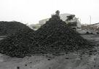 → 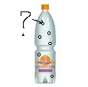 → 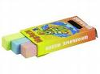
Вугілля ↓ крейда

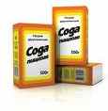
↓

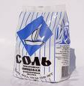

Кольорова стрічка
Кожна група отримує картки. З одного боку вони кольорові, а з іншого містять слово. Учитель задає питання. Відповідь знаходиться на картках. Завдання учнів знайти слово-відповідь і прикріпити картку на дошці так, щоб видимою частиною була кольорова сторона картки. Перевірити правильність відповідей можна за кольоровим рядом, що утворився на дошці.
Червоний | - Метал І групи, що має самий сильний металічний блиск. Використовується для виготовлення дзеркал. (Аg)
Жовтий | - Дорогоцінний метал 6 періоду, самий пластичний з металів (Аu)
Зелений | - Метал, який дуже часто використовується в техніці, особливо у літакобудівництві. З нього виготовляють дріт, посуд. На зовнішньому енергетичному рівні 3 ē. (Аl)
Синій | - Метал побічної підгрупи, що утворює чавун і сталь. (Fe)
Фіолетовий | - Метал І групи, проста речовина якого має жовтий колір. Використовується для виготовлення дроту. Входить до складу латуні і бронзи. (Сu)

«Дерево знань»
Ще один вид роботи, який допомагає активізувати розумову діяльність учнів - «дерево знань». Перед учнями знаходиться «дерево знань» (гілочка). На ньому висять плоди – запитання. Запитання різної складності. Кожна група по–черзі зриває і дає відповіді на дане запитання. Перед тим як дати відповідь, учні можуть порадитися із представниками своєї групи.
Приклади запитань:
- Одного разу Роберт Вуд прямував додому з лабораторії. Шлях ішов через негритянський квартал. Посеред дороги розлилася велика калюжа, а неподалік стояли негри. Проходячи повз них, Вуд на виду в усіх плюнув у калюжу, непомітно кинувши в неї якусь речовину. Стався страшенний вибух, полум'я піднялося високо над водою. Люди злякалися, почали кричати, волати про допомогу: «...Ця людина плюнула вогнем! Сам сатана вміє робити це!» Про яку речовину йдеться в оповіді?

- Стародавній історик Пліній Старший розповідає про цікаву подію, що відбулася майже два тисячоліття тому. Якось до римського імператора Тіберія прийшов незнайомий чоловік. У дар імператорові він приніс виготовлену ним чашу з блискучого, як срібло, але надзвичайне легкого металу. Майстер повідав, що цей нікому невідомий метал він одержав з глинистої землі. Мабуть, почуття вдячності рідко обтяжувало Тіберія, та й правитель він був недалекоглядний. Боючися, що новий метал з його прекрасними властивостями знецінить золото і срібло, які зберігалися в скарбниці, він відрубав винахідникові голову, а його майстерню зруйнував, щоб нікому у не заманулося більше займатися виробництвом «небезпечного» металу. Що це за метал?

- У 1845 році професор хімії Хрістіан Шейбен через необережність розлив на підлогу суміш нітратної та сульфатної кислот. Він машинально протер підлогу бавовняним фартухом своєї дружини, що сушився над плитою, і знову повісив його. Фартух підсох , але потім пролунав вибух і … фартуха нестало. Так уперше було одержано… Яку речовину?

- Ця речовина відома людям здавна, оскільки утворюється в результаті скисання вина. У великих кількостях використовується в органічному синтезі під час виробництва лікарських препаратів, штучного волокна. Використовується як консервувальний засіб та смакова приправа.

- Це найперша речовина, що була синтезована людиною. Перша літературна згадка – одержання цієї речовини перегонкою з вина – належить до VІІІ ст., а елементарний склад з΄ясовано на початку ХІХ. Використовується як розчинник у фармації та медицині, харчовій промисловості.

- У 1811 році імператор Наполеон Бонапарт готувався до нападу на Росію. Але для цього йому потрібен був порох. Французи налагодили виробництво калійної селітри, так як британський флот відрізав шлях до заморської селітри. Щоб отримати селітру, потрібен був поташ К₂СО₃. Його вимивали із попелу морських водоростей. Цією справою займався також і аптекар Куртуа. Якось зачиняючи свою аптеку, він вирішив вигнати на двір кішку, але та плигнула з полиці й ненароком перекинула склянку із концентрованою сульфатною кислотою. Склянка впала і розбилася, кислота пролилася на попіл із водоростей. Вражений аптекар помітив хмару фіолетового диму диму. Це був невідомий на той час вільний...
Яку речовину випадково допомогла відкрити кішка?

Тестова перевірка за ПК
Сьогодні досить актуально використовувати тестову перевірку знань й умінь учнів. Існують різні види тестів, але найсучасніша технологія – це використання персонального комп’ютера. Користуюся програмами “ADTester” та “Test” . Дані програми дають можливість швидко перевірити рівень знань учнів та об’єктивно оцінити їх знання. Дітей же приваблює новизна опитування, можливість відразу після закінчення роботи побачити свою оцінку.
Перевагу надаю програмі “ADTester”. Ця програма дає можливість створити власні тести різного типу: вибрати одну правильну відповідь із запропонованих, множинний вибір, встановити відповідність, встановити послідовність дій, дати самостійну відповідь.
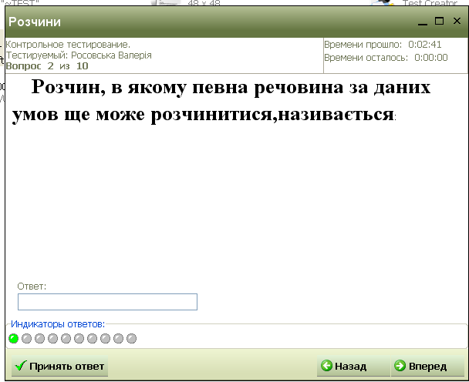
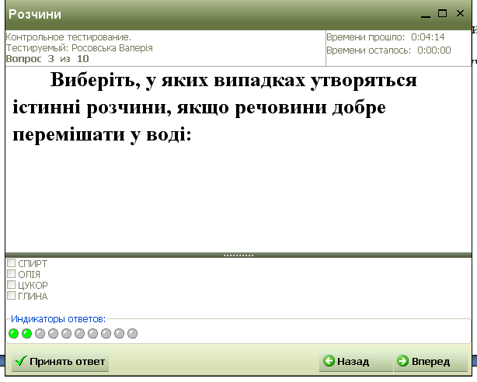

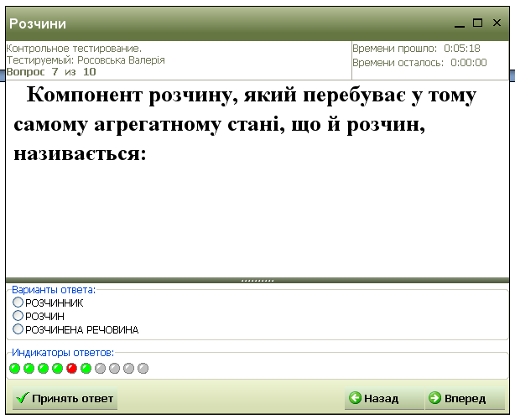
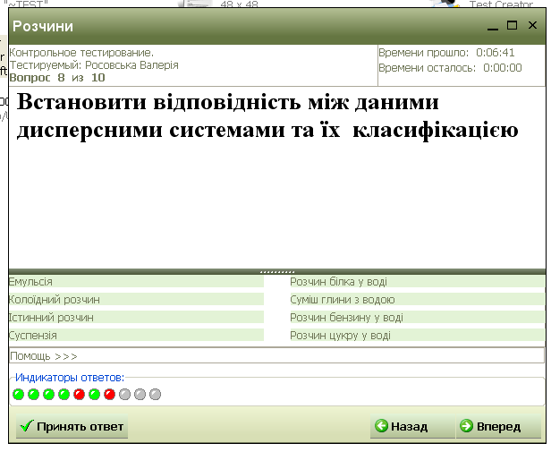
Крім того, програма “ADTester” дає можливість глибоко проаналізувати відповідь кожного учня окремо й виявити, які помилки були ним допущені.
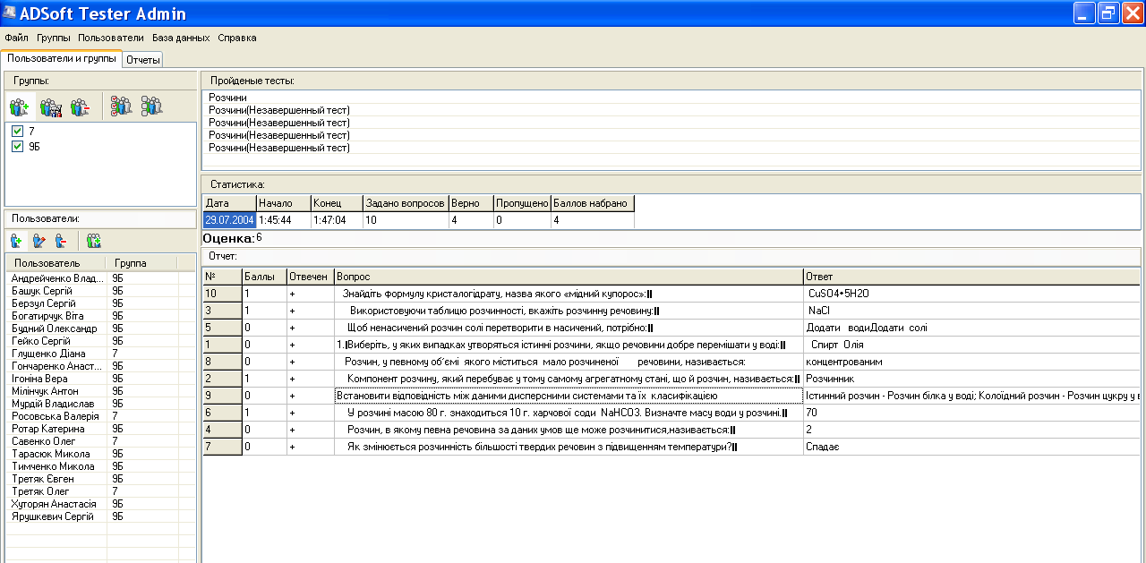

Коли я заходжу до класу, то ставлю перед собою головну мету: розвивати здібності учнів, дати дитині упевненість у тому, що вона досягне успіху, навчити її вчитися, формувати уміння застосовувати набуті знання й отримувати насолоду від процесу учіння.
Вправа 1 «Незакінчене речення»
Під час вивчення глюкози учні закінчують речення:
1) Глюкоза являє собою…
2) Глюкоза поширюється в природі…
3) Глюкоза має хімічні властивості характерні для…
4) У молекулі глюкози міститься альдегідна група,тому для глюкози характерна…
5) Глюкоза реагує з купрум(ІІ)гідроксидом, утворюючи комплексну сполуку,забарвлену в…
6) Глюкоза належить до…
7) Широко застосовують глюкозу в… .
Вправа 2 «Мікрофон»
Вправа подібна до попередньої, але проводиться з допомогою уявного мікрофона. Учні висловлюють свою думку,відповідають на запитання, тримаючи в руках мікрофон:
1) Що таке валентність?
2) Що таке атом?
3) Що таке проста речовина?
4) Назвати елементи,що мають змінну валентність.
5) Чому дорівнює валентність Гідрогену?
6) Як кількісно визначається валентність?
Вправа 3 «Коректор»
У вправі навмисно зроблено помилки,які учні мають знайти й виправити:
1) Крохмаль – це суміш трьох речовин.
2) Крохмаль – це білий аморфний порошок,добре розчинний у воді.
3) Якщо до охолодженого крохмального клейстеру додати розчин іоду, то з̉ являється жовте забарвлення.
4) (С6Н10О5) – структурна формула крохмалю.
5) Крохмаль – це природний полімер, що складається з багаторазово повторюваних структурних ланок С6Н12О6.
Вправа 4 «Третій зайвий»
1) СН4,С2Н4,С2Н6.
2) СН3ОН,С2Н5ОН,С5Н12.
3) С3Н6,С5Н10,С5Н12.
Вправа 5 «Ланцюжок»
Учні ланцюжком виходять до дошки, розв ̉язуючи різноманітні завдання. Наприклад, вивчаючи валентність, учні визначають валентність у сполуках, написаних на дошці :
NH3, Mg3N2, N2O5, PCI5, P2O5, CaO, CO2, SO2, Na2O, CrCI3, ZnCI2.
Вправа 6 «Хімічна естафета»
На дошці записують два ланцюги перетворень,учні обєднаються у дві команди,які змагаються між собою за звання найкращого. Учні, як і в попередній вправі, змінюючи один одного, виходять до дошки розв ̉язувати ланцюг перетворень. Їм необхідно здійснити перетворення,вказати умову перебігу процесів і назвати речовини:
1) S—SО2—SO3—K2SO4—BaSO4
2) AI—AI2O3—AICI3—AI(OH)3—AI2(SO4)3.
Метод проектів
Метод проектів завжди орієнтований на самостійну роботу учнів-індивідуальну, групову, парну, яку учні виконують протягом певного часу. Цей метод органічно поєднується з груповим підходом до навчання. Якщо говорити про метод проектів як педагогічну технологію, то вона включає в себе сукупність дослідницьких, пошукових, проблемних методів, творчих за своєю суттю.
Метод проектів виник у 20-х роках минулого століття в США. Його називали ще методом проблем.
Вибір тематики проектів необмежений: учитель пропонує тему відповідно до навчального плану. Учні самі пропонують теми проектів, особливо для позаурочної діяльності.
На уроках хімії доцільно використовувати короткотермінові проекти, які можна опрацювати на двох-трьох уроках з предмета, використовуючи знання з інших предметів (математика, фізика, біологія, географія).
Реалізація методу проектів на практиці веде до зміни позиції вчителя. Із носія готових знань він перетворюється на організатора пізнавальної діяльності своїх учнів. Змінюється психологічний клімат в класі, оскільки вчителю доводиться переорієнтовувати свою навчально-виховну роботу і роботу учнів на різноманітні види самостійної діяльності, на пріоритет діяльності пошукового, дослідницького, творчого характеру.
Проекти на уроках хімії:
7 клас: Умови виникнення та припинення горіння.
8 клас : Кислоти
9 клас : Роль хімії в житті суспільства
Біологія 9 клас: Тема: СНІД
Ключове питання: Чи можна зупинити хворобу СНІД?
Сучасні інформаційно-комунікаційні технології (ІКТ відіграють значну роль у формуванні ціннісних орієнтацій школярів. Виділяю основні напрямки використання ІКТ та мультимедіа:
- демонстрація під час пояснення нового матеріалу;
- перевірка та закріплення знань учнів.
ІКТ мають ряд переваг: забезпечується доступ до інформації, підвищується ефективність та мотивація навчання, з’являються нові шляхи подання інформації, які полегшують її розуміння, роблять учнів більш впевненими та здатними вирішувати проблеми самотужки.
Методика контролю і самоконтролю забезпечують перевірку рівня засвоєння учнями знань, сформованості вмінь і навичок. З цією метою використовуються методи усного, письмового, текстового, графічного, програмового контролю, практичної перевірки самоконтролю.Метод усного контролю. Він є найпоширенішим у шкільній практиці. Використовуючи його, учнем вчаться логічно мислити, аргументувати, висловлювати свої думки, набувають досвіду обстоювати свою точку, зору. Усне опитування учнів здійснюється у певний послідовності: формулювання вчителем запитань (завдань) і вимог; підготовка учнів до відповіді та викладу своїх знань; корекція і самоконтроль викладених знань у процесі відповіді. Для усної перевірки знань важливо визначити, які запитання чи завдання дати учневі. За рівнем пізнавальної активності вони є репродуктивними; реконструктивними; творчими. Запитання для усної перевірки поділяють на основні, додаткові й допоміжні. Основне запитання формулюють так, щоб учень міг дати на нього самостійну розгорнуту відповідь. Додаткові запитання ставлять для уточнення. Як учень розуміє певне питання, формулювання, формули та ін. Допоміжні запитання часто є навідними, допомагають учневі виправити помилки, неточності. За формою викладу розпізнають запитання звичайні ("Які умови є важливими для життя рослин?”) і запитання у вигляді проблеми або задачі ("Чи можливо, що функція була водночас і прямою, і непрямою?”). Запитання мають бути логічними, цілеспрямованими, чіткими, зрозумілими і посильними, а їх сукупність – послідовною і систематичною.
У навчальному процесі практикую індивідуальне, фронтальне та ущільнене (комбіноване) усне опитування.Індивідуальне опитування передбачає розгорнуту відповідь учня на оцінку. Він повинен не лише відтворити текст підручника чи розповідь учителя на попередньому уроці, а й самостійно пояснити матеріал, довести наукові положення, проілюструвати їх власними прикладами. Проводячи індивідуальне опитування, вчитель має визначитися, кого викликати, скількох учнів опитати, що в цей час робитимуть інші учні. Педагогіка не дає однозначних відповідей на ці запитання, проте досвід переконує, що в кожному конкретному випадку вони вирішуються залежно від завдань, які ставить перед собою вчитель. Під час індивідуального опитування важливо організувати роботу всіх учнів класу. Їм можна запропонувати уважно слухати відповідь товариша, виправляти відповідь. За такі активну роботу може бути виставлена оцінка. Якщо біля дошки відповідає слабший учень, учитель слухає його відповідь сам, а решта учнів виконує самостійне завдання.
Метою фронтального опитування є перевірка знань, умінь і навичок одразу багатьох учнів. Його проводять переважно тоді, коли необхідно виявити рівень засвоєння знань, які слід запам’ятати, оскільки вони є підґрунтям для засвоєння певного складного матеріалу. Таке опитування стимулює активність учнів, сприяє повторенню та систематизації знань.
Ущільнене (комбіноване) опитування дає змогу перевірити знання відразу кількох учнів: один відповідає усно, решта – за вказівкою вчителя виконує певні завдання.
Загалом метод усної перевірки знань сприяє встановленню тісного контакту між учителем і учнем, дає змогу стежити за його думкою всьому класу, виявляти прогалини, неточності в знаннях учнів і відразу їх виправляти. В процесі опитування одного учня відбувається повторення, узагальнення і систематизація знань і цілим класом. Таку перевірку можна проводити з будь-якого навчального предмета.
Метод письмового контролю. Суть цього методу полягає у письмовій перевірці знань, умінь та навичок. Письмовим методом перевіряють знання учнів і з географії, історії, біології, хімії. Мета письмової перевірки – з’ясування ступеня оволодіння учнями вміннями і навичками з предмета. Водночас існує можливість визначити і якість знань – їх правильність, точність, усвідомленість, уміння застосовувати ці знання на практиці.
Позитивним аспектом письмової перевірки є можливість за короткий час перевірити знання багатьох учнів, зберігати результати перевірки, виявити деталі й неточності у відповідях учнів. Недомірком є необхідність тривалого часу для перевірки учнівських робіт, ймовірність зниження грамотності учнів, якщо вчителі нехтують єдиними орфографічними вимогами.
Сьогодні досить актуально використовувати тестову перевірку знань. Тестові завдання в першу чергу спрямовані на те, щоб виявити досягнення і вади учнів у навчальному процесі. За допомогою тестових завдань можна встановити зворотній зв’язок між учителем і учнем, змусити учнів старанно готуватися до уроку. Систематичне тренування учнів у розв’язанні тестових завдань сприяє мотивації навчання, покращує рівень успішності, стимулює самостійність школярів, підвищує інтерес до вивчення хімії та біології.
Для того щоб навчити учнів виконувати тести будь-якого виду, практикую тестові завдання різних типів на різних етапах уроку. З метою уникнення одноманітності проводжу цю роботу в різних формах.
Широко використовую тести закритої форми: «експрес-тест», «вірю – не вірю», перфокарти, «слайд – шоу» тощо.
Такий підхід до організації навчально-пізнавальної діяльності школярів дозволяє отримати певні результати. Оптимальне поєднання методів і прийомів, включення учнів до різних форм практичної і дослідницької діяльності, комплексне використання педагогічних засобів, сприяють залученню учнів до активного процесу пізнання і самовдосконалення. Це дає можливість зацікавити учнів , відкинути думку багатьох учнів, що хімія та біологія важкий і незрозумілий предмет. Гарні результати показують учні на предметних олімпіадах із хімії та біології як в районі, так і в області. Протягом кількох років мої учні стають учасниками обласного етапу олімпіади з хімії.
Коли я заходжу до класу, то ставлю перед собою головну мету: розвивати здібності учнів, дати дитині упевненість у тому, що вона досягне успіху, навчити її вчитися, формувати уміння застосовувати набуті знання й отримувати насолоду від процесу учіння.

